ОРЛАН-БЕЛОХВОСТ

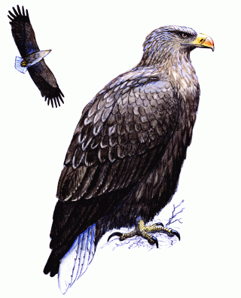

Статус.
Редкий, уязвимый вид с сокращающейся численностью. Внесен в Красную книгу МСОП, Красную книгу РФ.

Распространение.
Северная Азия, побережья морей и крупных водоемов Северной и Восточной Европы.
В Свердловской области встречается на пролете, ранее пара орланов гнездилась на Сысертском пруду. В Республике Башкортостан орлан отмечен в Стерлитамакском р-не и в окрестностях национального парка "Башкирия"; две гнездящиеся пары найдены в низовьях р. Белой и еще одна - в долине р. Камы близ устья р. Белой. В Оренбургской области встречается возле крупных водоемов, в целом по области это редкий гнездящийся, пролетный и зимующий вид, как и в Курганской области. Относительно обычен в Костанайской области Казахстана.
На территории Челябинской области орлан-белохвост регистрируется в гнездовый период в Ильменском заповеднике, Троицком, Чебаркульском, Брединском, Октябрьском р-нах. Во время осенних миграций отмечена значительная концентрация птиц (до 6-10 особей) у Кочердыкского заказника. В первой половине XX в. в Ильменском заповеднике было 2 гнезда орлана, в настоящее время известно только одно. Пара с летным птенцом была отмечена у оз. Кожакуль. В начале 1980-х гг. в Восточно-Уральском заповеднике гнездилось 3-4 пары орланов, в начале ХХI в. - 5-6 пар. Гнездование вида известно в окрестностях с. Канашево Красноармейского р-на. Вероятно, 2 пары гнездятся в Октябрьском р-не, одна - в Троицком и 1-2 пары - на озерах в районе г. Касли.

Численность.
По приблизительным оценкам, на территории области гнездится 8-12 пар орланов.

Биология.
Населяет различные местообитания, но, как правило, обитает у водоемов, вблизи которых есть древесная растительность или скалы. Гнездится на высоких деревьях, реже - на скалах. Гнездо массивное, из толстых сучьев, используется много лет подряд. В кладке 2, реже 3 яйца. Перелетный вид, в некоторые годы зимует. Питается рыбой, водоплавающими птицами, реже - млекопитающими.

Лимитирующие факторы.
Вырубка старых высоко-ствольных лесов вблизи водоемов, беспокойство, оскудение кормовой базы, браконьерство (отстрел, гибель в капканах во время осенней миграции).

Меры охраны.
Внесен в Приложение I к Конвенции СИТЕС. Охраняется в Ильменском и Восточно-Уральском заповедниках. Добыча запрещена. Необходимы выявление гнездовий орлана-белохвоста и придание им статуса памятников природы.

